خدمات اختصاصی

* سامانه پلاک پرستیژ
* خدمات هتل های 5 ستاره
* تخفیفات هیجان انگیز ویژه ساکنین
* معرفی بهترین کسب و کارهای محله
* سامانه پلاک پرستیژ

سامانه پلاک پرستیژ برای راحتی شما!

امروزه با روند رو به رشد استفاده از اینترنت و موبایل‌های هوشمند و ظهور ساختمان های هوشمند درایران استفاده از روشهای قدیمی همانند: نصب تابلوها ی اعلانات، دفترچه چاپی شارژ، فایل های اکسلی و حتی نرم افزارهای تحت ویندوز هم در مدیریت ساختمان ها امری منسوخ شده تلقی می‌گردد.

پلاک پرستیژ باتمرکزروی مدیریت ساختمان و ارائه بسته های مدیریتی برای اولین بار ، هم سیستم مدیریت ستنی را ارائه می دهد و هم با استفاده از سیستم آن لاین خود در سامانه پلاک پرستیژ، ایده ای نوین جهت مدیریت هوشمند ساختمان ها در اختیار مدیران ساختمانها ومجتمع های مسکونی - تجاری واداری قرار می دهد.

علاوه بر این با افزایش تعداد واحدها در مجتمع و فزونی و پیچیدگی مسایل مالی در زمینه تقسیم هزینه‌ها، وجود ابزاری که بتواند امور مالی و اطلاع رسانی را مکانیزه و الکترونیکی نماید، امری ضروری به نظر می رسد. سامانه پلاک پرستیژ، اپلیکیشنی با قابلیت دسترسی از طریق اینترنت می‌باشد. این سامانه به مدیر مجتمع امکان می دهد تا حتی بدون دانش فنی و حسابداری به کلیه مسایل مربوطه، رسیدگی نمایند و توانایی برقراری ارتباط با ساکنین و مالکین را بصورت الکترونیکی به مدیر می دهد. از دیگر امکانات این سامانه مشاهده وضعیت مالی واحد و مجتمع در هر لحظه توسط مالکین و ساکنین، پرداخت قبوض، شارژ و بدهی ها به‌صورت آنلاین با استفاده از کارت های عضو شتاب، اطلاع رسانی اخبار و اطلاعیه های مجتمع به مالکین و ساکنین می باشد.

--------------------------------------------------------------------------

* خدمات هتل های 5 ستاره

حس زندگی در هتل!

* پیاده سازی امکانات رفاهی هتل های 5 ستاره در ساختمان و مجتمع :

نظافت داخلی واحدها

سشتشو و نظافت فرش ها مبل ها و....

شستشو و نظافت داخل و بدنه خودروها(Carwash)

چک آپ و سرویس خودروها در محل

نگهداری سالمندان و کودکان در منزل حتی برای مدت کوتاه

انجام خریدها و نیازهای اولیه و مصرفی واحدها از سوپر مارکتها و مراکز خرید

انجام خدمات مربوط به خشک شویی و اتوشویی البسه ساکنین

خلق رویدادهای سرگرم کننده به صورت هفتگی و ماهانه در مجتمع وخارج از مجتمع برای ساکنین

* پرداخت قبوض عمومی و اختصاصی واحدها از طریق سامانه پلاک پرستیژ
* هماهنگی و رسیدگی به خرابی های داخلی واحدها( لوله کشی بازسازی ...)
* نظافت عمومی ساختمان(راه پله ها. لابی. پایگردها. فضاهای عمومی)
* نگهداری تاسیسات ساختمان
* نگهداری مدارک گارانتی تجهیزات عمومی و اختصاصی واحدها و رسیدگی به آنها
* انجام کارهای بیمه ای مرتبط به ساختمان و سایر بیمه های مربوط به ساکنین با تخفیف های بالا
* مدیریت سیستم های هوشمند (BMS) ساختمان
* سرویس و نگهداری فضاهای عمومی ورزشی مجتمع مانند سالن ورزش. استخر. سونا. جکوزی......
* نگهداری از فضاهای سبز مجتمع( حیاط و روف تاپ گاردن)
* امکان سنجی و پیاده سازی منابع کسب درآمد جهت پوشش تمام یا بخشی از هزینه های مجتمع
* استخدام. آموزش و بکارگیری پرسنل مورد نیاز
* انجام بازدید های روزانه از فضاهای عمومی و تاسیسات ساختمان
* استخدام و بکارگیری نیروهای محافظتی حرفه ای و نیمه حرفه ای
* تخفیفات هیجان انگیز ویژه ساکنین

تخفیفات بالاتر وهدفمند برای پلاک پرستیژی ها!

پلاک پرستیژ با مذاکره و شراکت با سایت های برتر خرید گروهی در ایران و استفاده از قدرت خرید گروهی ساکنین مجتمع های تحت مدیریت خود به‌ طور روزانه پیشنهادهای جالب و جذابی از کالاها و خدمات مختلفی را که توسط این سایت ها به عموم معرفی می شود تنها برای شما ساکنین مجتمع های تحت مدیریت خود با درصد تخفیف‌های 40 تا 90 درصد که گاها در صد آن بیشتر از همین پیشنهاد بر روی وب‌سایت خودشان می باشد قرار می‌دهد.

با استفاده از این روش و با همکاری برترین سایت های خرید گروهی در ایران، همه روزه پیشنهادات ویژه‌ای از انواع کالاها، خدمات، تفریحات و سرگرمی‌های جذاب روی سایت پلاک پرستیژ قرار می‌گیرد و ساکنین می‌توانند از تخفیف‌های آن لذت ببرند.

در صورت داشتن هر گونه سوال و یا بروز مشکل  [با ما تماس بگیرید](http://netbarg.com/tehran/contactus)  و یا در ساعات ادارای سوالات خود را به‌صورت آنلاین از اپراتورهای ما بپرسید مرکز پشتیبانی مشتریان با شماره 09122490804 در ساعات اداری پاسخگوی شماست.

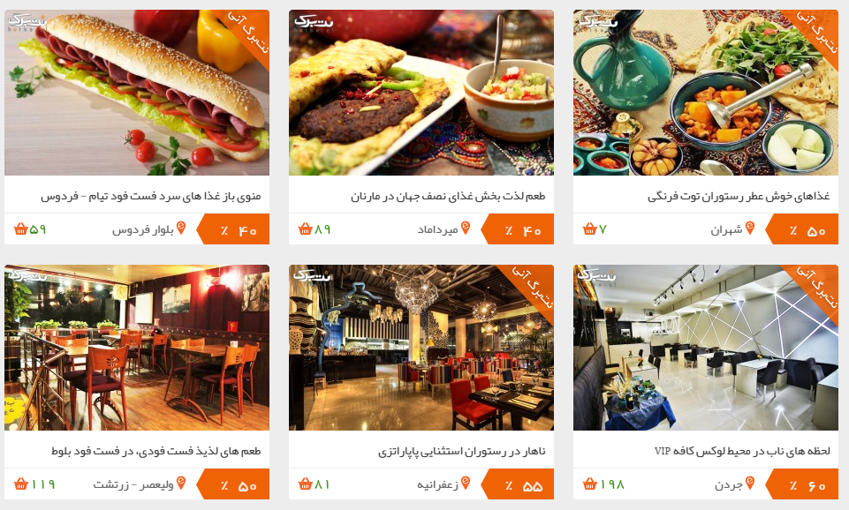

* معرفی کسب و کارهای تراز اول محله

**کسب و کارهای تراز اول**

پلاک پرستیژ با مذاکره با کسب ‌و‌کار‌های تراز اول در سطح محله مجتمع شما و معرفی این کسب و کارها به شما عزیزان گامی بزرگ برای رفاه بیشتر و آشنایی هرچه بیشتر ساکنین واحدهای تحت مدیریت خود برمی دارد .

لطفا از فیلد روبرو مجتمع محل زندگی خود را انتخاب بفرمایید:

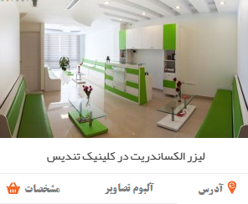

کلینیک تندیس با برترین دستگاه های بین المللی و بهره گیری از پرسنلی مجرب بهترین..........(مطالعه بیشتر)

